Reporte de pruebas
Nombre de proyecto |  | Optimización de SG5 planillas – Ajustes
Etapas |  | Fase: Liquidación ítem 1-5 + Planillas 1 ítem 6-9
Responsable |  | Leonardo Flores
Fechas de pruebas |  | 05/05/2023 al 22/05/2023
Bitácora de la versión actual
Fecha | Autor |  | Revisado por: | Autorizado por:
05/05/2023 | Luigi Valle |  | Leonardo Flores | Luis Rojas

Nº | Tareas/casos | #Pruebas | #Errores | Resultado/Observaciones del equipo de pruebas
Fase: Liquidación
ítem 1. Conceptos de liquidación
 | Inscribir los códigos de liquidación para que viajen al Plame:  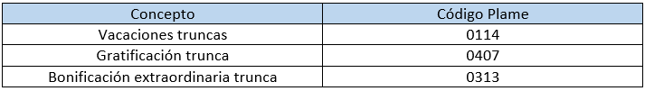  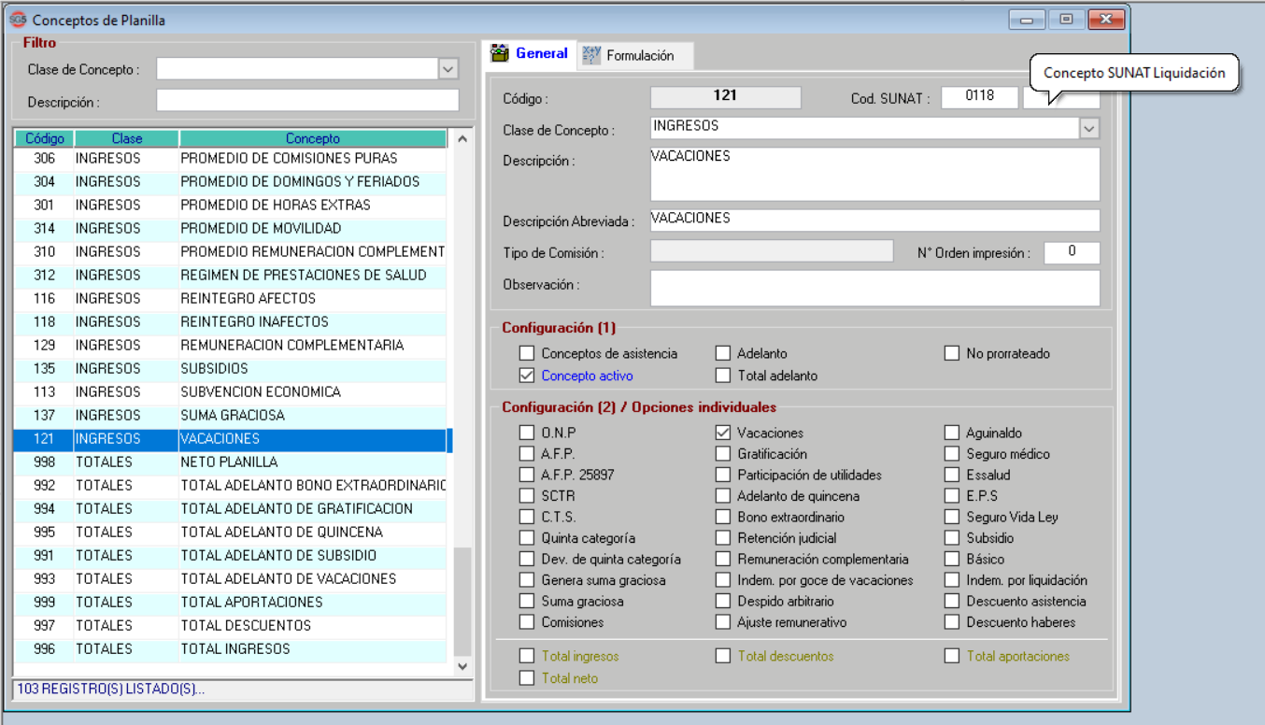 | 1  1 | 1  0 | 05/05: No conforme,  - Los códigos están registrados, pero en el generador de archivos del PLAME, no jala ninguna información para su LBS.  - Caso Trabajador código TRA01526g: tiene Liquidación + Planilla y no migra el total de conceptos percibidos.  09/05: Conforme (liquidación debe estar ENVIADA)  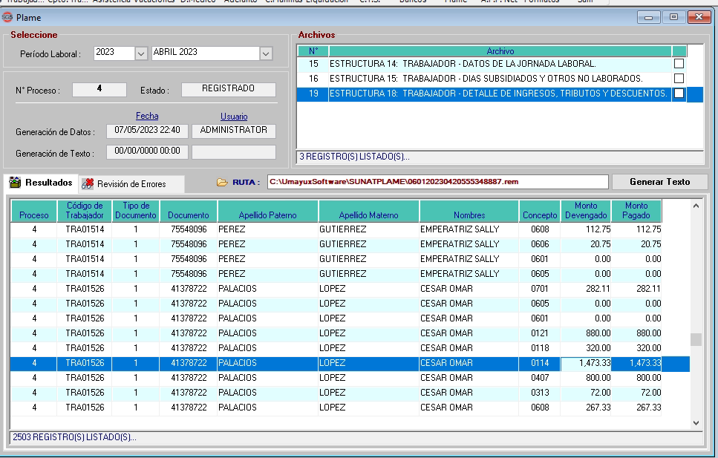
ítem 2. Inasistencias o LSGH en módulo de liquidaciones
 | (Para faltas, LSGH y suspensiones)  Deberá descontarse de los días a pagar truncos, por ejemplo:  Si el trabajador tiene 18 faltas distribuidas de la siguiente manera:  - En vacaciones truncas se descontará todas las faltas que tiene el trabajador.  Leonardo colocará caso para mañana 16/05 12pm con trabajador que tenga faltas y requiera descontar faltas para liquidación de BBSS: | 1 | 1 | 05/05: No conforme,  - Caso trabajador CODIGO TRA01396, se tiene registrado:  - FALTAS DESDE SU INICIO DEL VINCULO: 11 DIAS  - FALTAS CTS: 4 DIAS  - FALTAS GRATI: 4 DIAS  - En Vacaciones Truncas si está restando, pero nos diferencia por 1 día.  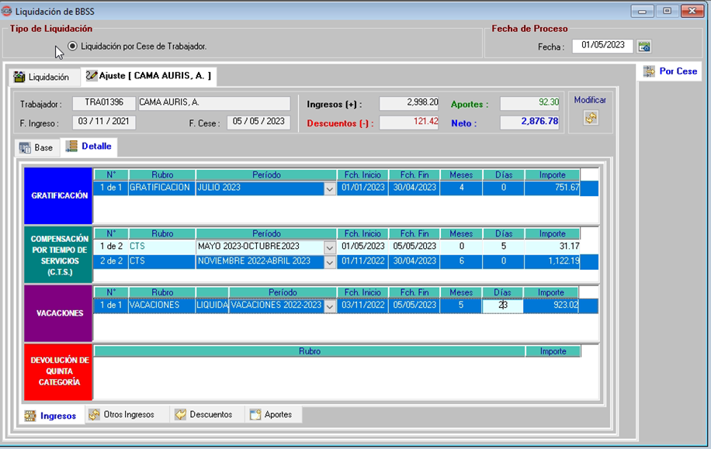  12/05: no conforme, no resta las faltas  - Caso trabajador código TRA01818:  - Se tiene una diferencia en días, pero no se sabe a qué hace referencia (este trabajador solo tiene 1 día de falta en marzo).  19/05: conforme
 | - En gratificación trunca dependerá del semestre de análisis: se descontarán las faltas de ese semestre. | 1 | 1 | 05/05: No conforme, no resta las faltas  12/05: No conforme, no resta las faltas  Nota: el sistema actualmente no descuenta por días, es por mes completo; el descuento es por dinero no por días  - Caso trabajador código TRA01818:  - No está descontando el adelanto de vacaciones.  - 4 días de falta para Grati  .  19/05: conforme
 | - En CTS trunca dependerá del semestre de análisis: se descontarán las faltas de ese semestre. | 1 | 1 | 05/05: No conforme, no resta las faltas  12/05: No conforme, no resta las faltas  - Caso trabajador código TRA01818:  - No está descontando el adelanto de vacaciones.  - 4 días de falta para CTS  19/05: conforme
ítem 3. Descuentos automáticos en liquidaciones
 | Se debe descontar los descuentos que el trabajador tiene registrado en el “módulo de préstamos”.  Reglas:  • Si el cálculo de liquidación es anterior al pago de planilla, La liquidación deberá eliminarse del cálculo de planilla y solo mantenerse la liquidación. | 1 | 1 | 05/05: No conforme,  - Cálculo de Liquidación no elimina el cálculo previo de planilla.  10/05: Conforme  Nota. LFlores: ¿La fecha de proceso hace referencia en la fecha que se calcula la planilla? O hace referencia a la fecha actual del día a día.  Eduardo: La fecha de proceso hace referencia al día que corren la planilla cada mes, lo que conversamos de los días 25. Para eliminar la planilla el sistema valida la fecha actual contra la fecha de proceso del mes que este procesando la liquidación.
 | • Si el cálculo de liquidación es posterior al pago de planilla, deberá analizar los descuentos, la renta de 5ta (descuento y devolución automáticos). | 1 | 1 | 05/05: No conforme,  - Cuando la liquidación se genera posterior al pago de planilla, analiza correctamente los descuentos pendientes en el módulo de préstamos. (pero al eliminar la liquidación, no se puede editar el módulo) :  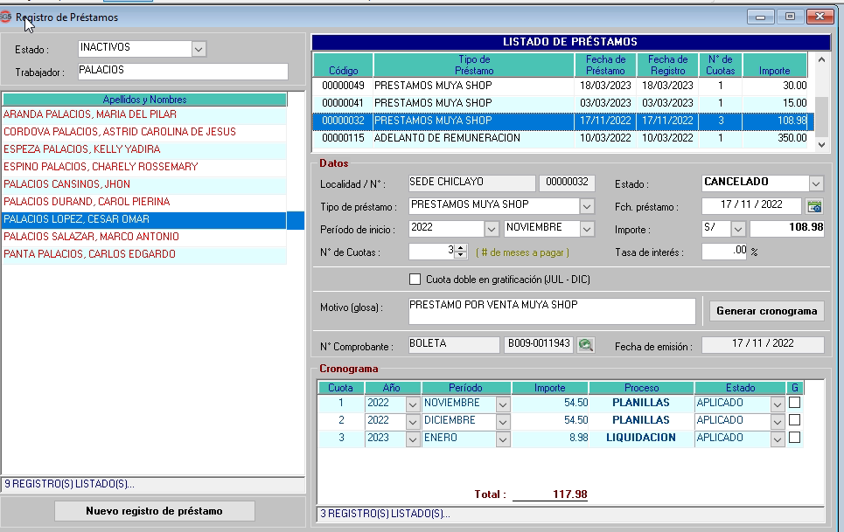  - En el caso de devolución de 5ta no está realizando el análisis que corresponde TRA01427:  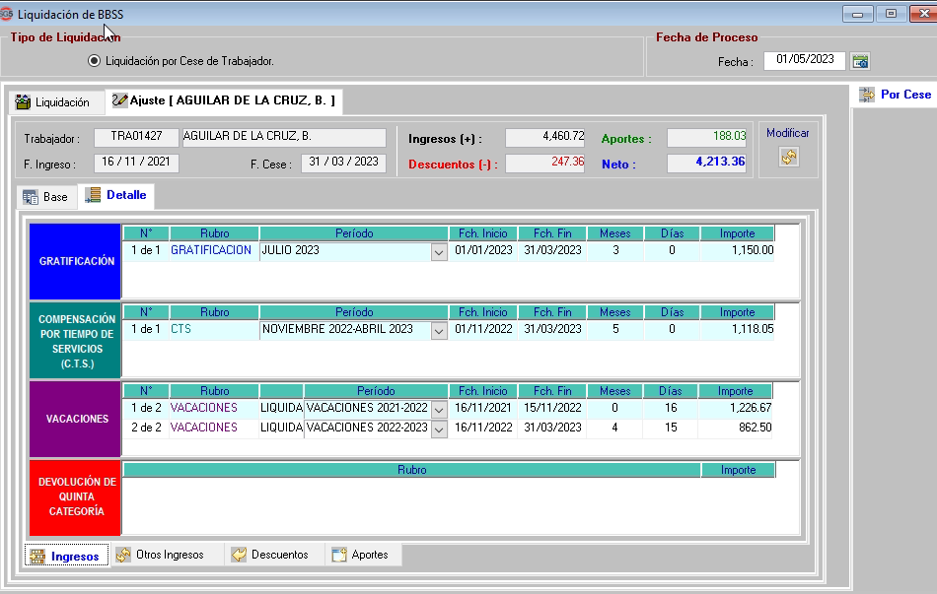  10/05: conforme la eliminación del proceso de planilla al generar una LBS  - Descuentos descontados correctamente y se corrigió problema anterior.  - Devolución de renta de 5ta no conforme  12/05:  - Devolución y descuento de 5ta no conforme  Nota. Eduardo revisará caso del TRA01427  19/05: no conforme, Devolución y descuento de 5ta.  22/05: Conforme
ítem 4. Comisiones (carga) en liquidación
 | Ejemplo: No esta afecto a la AFP ni ESSALUD, y no coincide con la carga inicial de comercial.  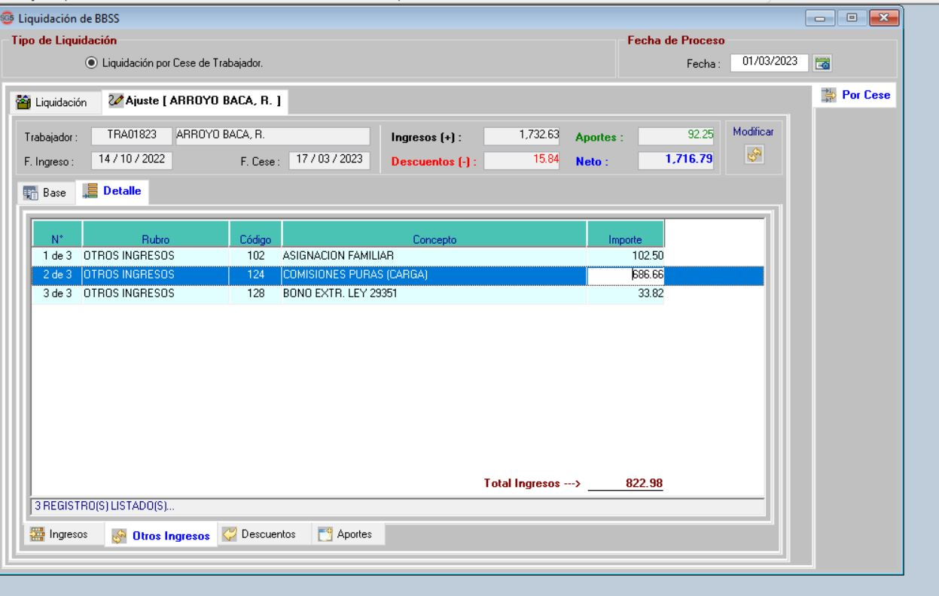  La carga de comercial debe ser S/.1211.75. | 1 | 0 | 05/05: Conforme
ítem 5. Liquidación - cálculo de vacaciones truncas
 | - Se debe descontar el adelanto que se registró al trabajador.  - Este descuento debe ser en meses y días.  Ejemplo TRA01818:  - El trabajador tiene 5 meses y 12 días de antigüedad de los cuales en su tiempo a tenido un adelanto de vacaciones de 7 días:  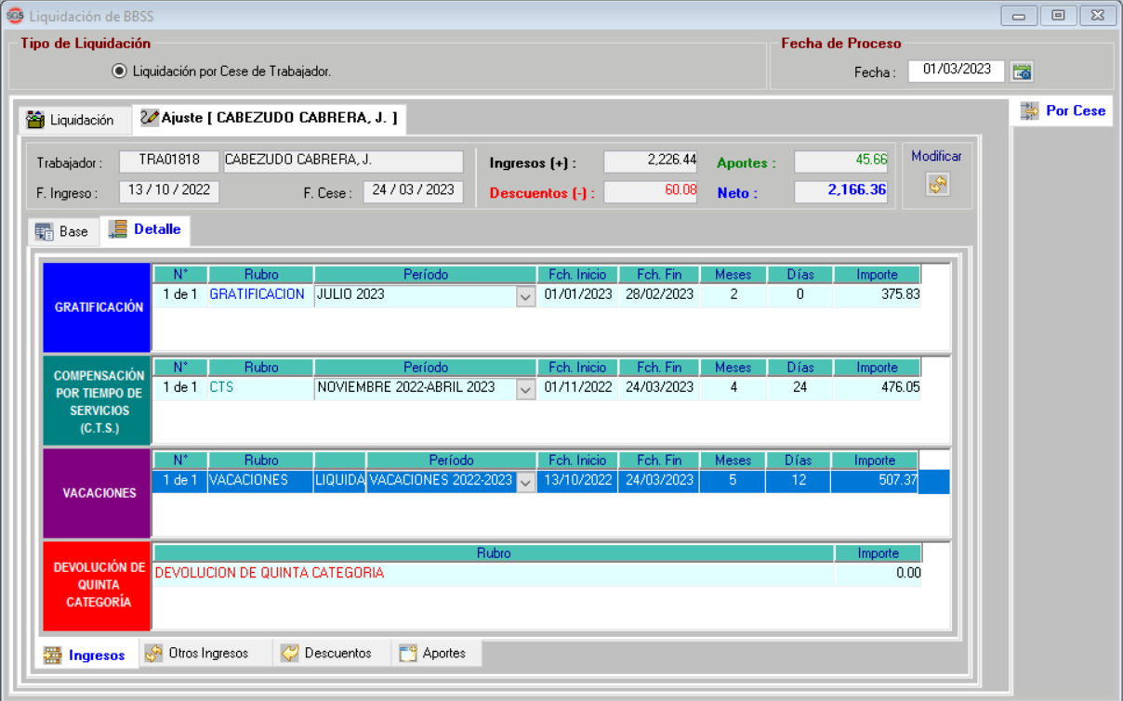  - El sistema debería descontar esos 7 días que el trabajador gozo de vacaciones:  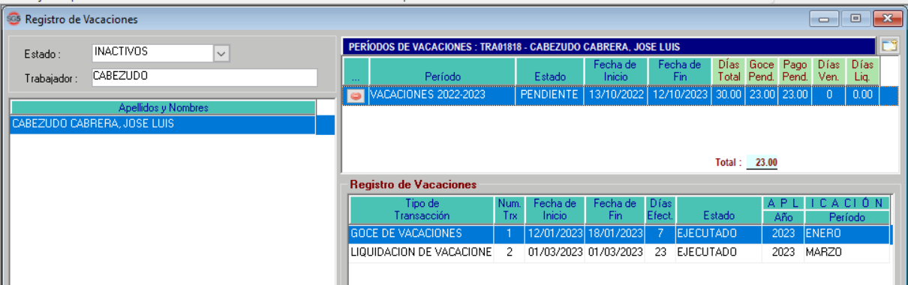  - 7 días de vacaciones equivale en tiempo a 2 meses y 24 días laborados. Entonces en liquidación que se debería pagar será de 2 meses y 18 días. | 1  1 | 1  0 | 05/05: No conforme,  - Caso trabajador código TRA01818:  - No está descontando el adelanto de vacaciones.  - Se tiene una diferencia en días, pero no se sabe a qué hace referencia (este trabajador solo tiene 1 día de falta en marzo).  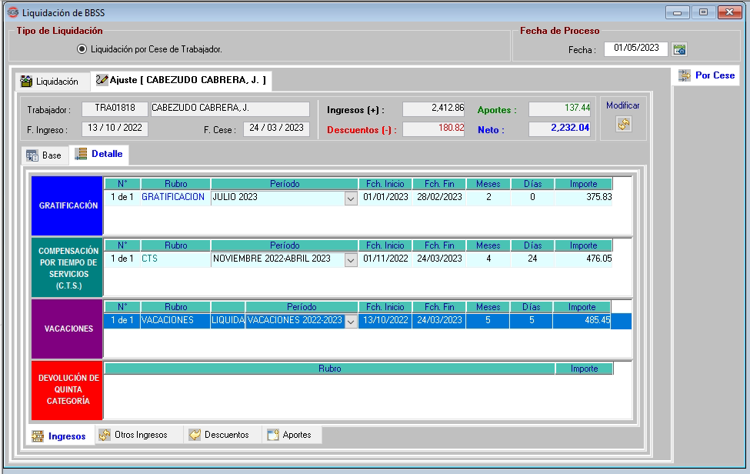  09/05: Conforme  - Conforme con el descuento por adelanto de vacaciones  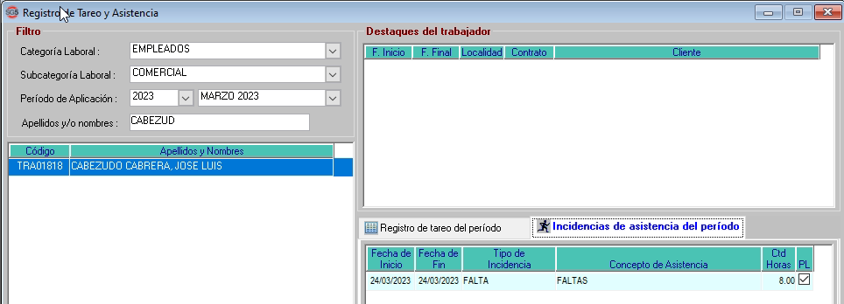
Fase: Planilla 1
ítem 6. Revisar los días trabajados en el cálculo de planillas
 | A veces salen en negativo (exclusivo para subsidios y LSGH de 31 días).  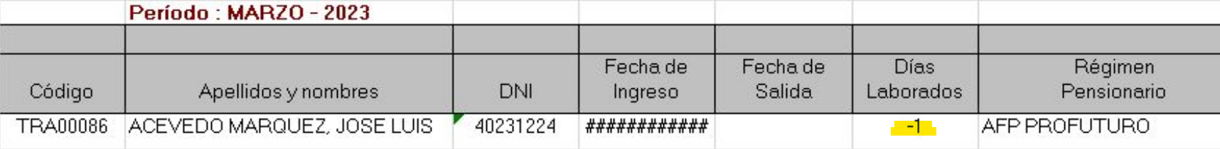 | 2 | 0 | 05/05: Conforme, se probó trabajador TRA00086 y TRA00034  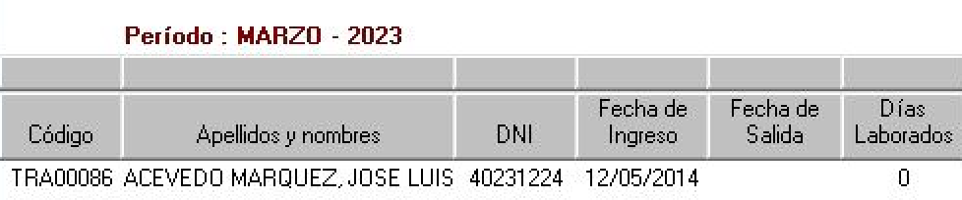
ítem 7. Acción para registrar cesados
 | El siguiente botón se usa para generalizar la fecha de cese en los campos que corresponde:  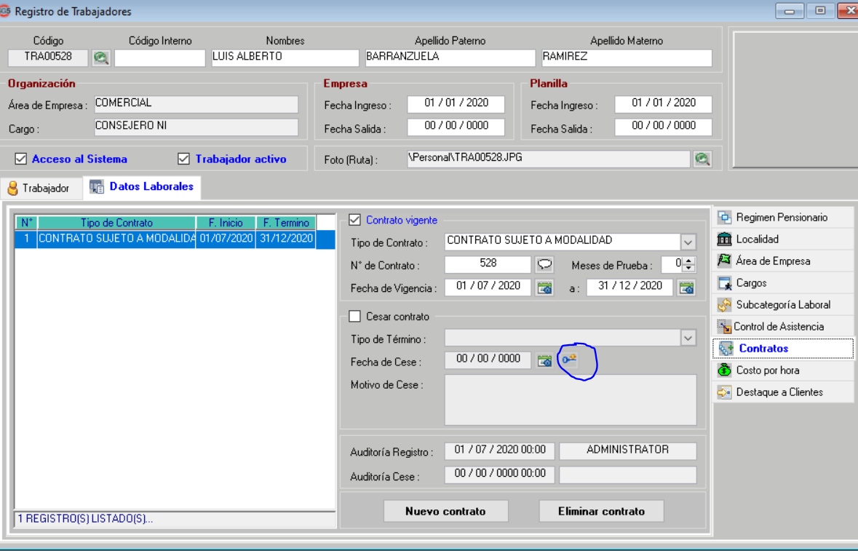  También deberá generalizar para los conceptos fijos del trabajador:  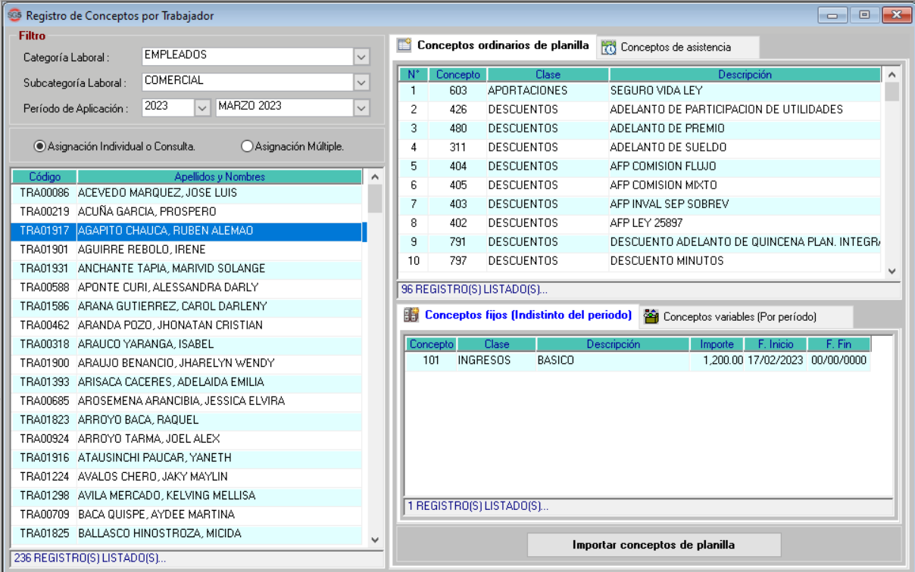 | 1  1 | 1  0 | 05/05: No conforme,  - No está realizando la acción en el módulo de conceptos por trabajador, se probó trabajador TRA00086  falto activar el parámetro de validación, el mensaje se muestra al intentar cerrar los parámetros, el cual consulta si desean cerrar los conceptos del trabajador.  08/05: Conforme.
ítem 8. Archivo de consulta Cuspp
 | En la venta de AFP.net se tienen 2 botones que permiten descargar un Excel:  a) Botón “Generar archivo de consulta”: Modificar las cabeceras del archivo, debiendo generar un Excel con la siguiente estructura: (según formato de AFP.net)  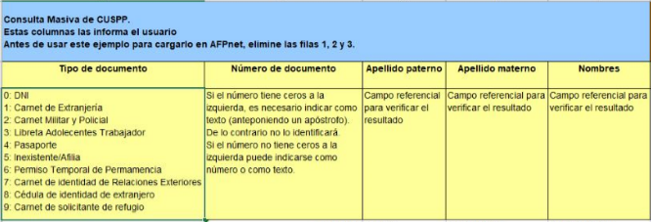  Se deben tener los códigos de “Tipo de documento” homologados:  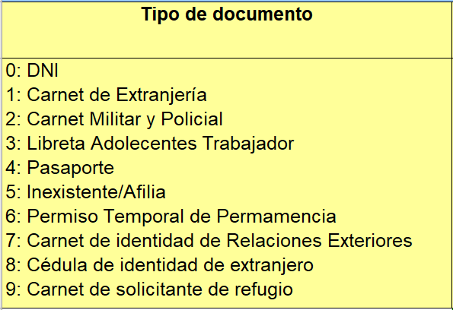 | 1  1 | 1  0 | 12/05: conforme el formato solicitado. Pero no está conforme el código del concepto.  DNI = “0”  12/05: Conforme
 | b) Botón “Generar archivo de carga AFP”: Modificar las cabeceras del archivo, añadiendo la cabecera “Excepción de aportar” al Excel: (según formato de AFP.net)  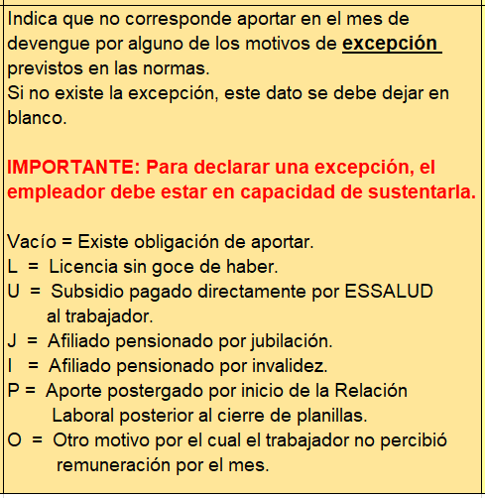  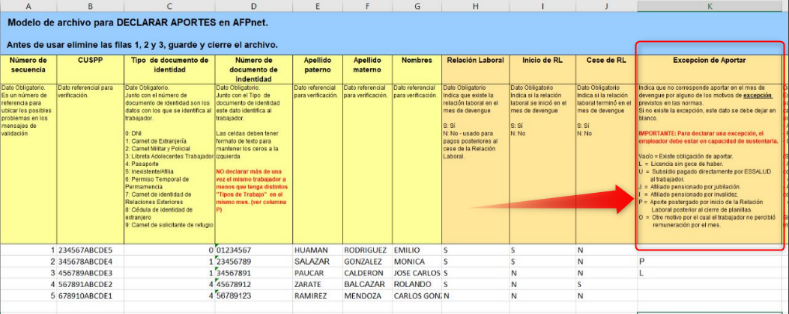 | 1  1 | 1  1 | 12/05: no conforme  Deberá aparecer L en la cuarta columna, cuando sea todo el mes de licencia completa si es de AFP.  Deberá aparecer J en la cuarta columna, cuando el trabajador se encuentre en esta jubilado o jubilación anticipada.  Deberá aparecer O en la cuarta columna, cuando el trabajador se encuentra afiliado a la AFP, pero no tiene monto por declarar. (sea el caso que en el mes tiene faltas y no se le abono nada) este se debe declarar en AFP como cese.  15/05: Pendiente sobre código L confirmar que aparezca el mes completo de licencia, el resto de códigos se verá con el funcionamiento para Jubilados.  19/05: conforme  15/05: Pendiente por Muya, planteamiento para diferenciar Jubilados
ítem 9. Observaciones en el PDT Plame
 | No exporta el N° de horas para cesados (módulo liquidaciones) | 1 | 1 | 12/05: no conforme  15/05: Leonardo enviará código de trabajador para validar mañana 16/05  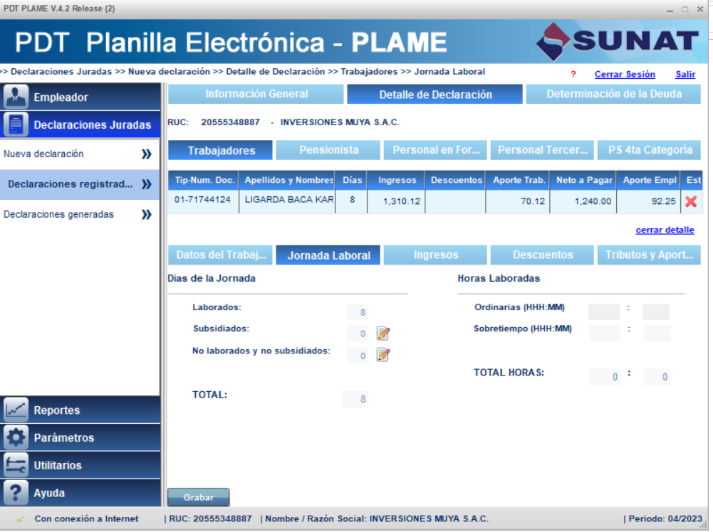  Código: TRA01893  LIGARDA BACA, FECHA DE CESE 08/04 NO TIENE HORAS LABORADAS.  19/05: conforme
 | Subsidios o faltas, jala de manera distinta a lo registrado en el sistema (se encuentra como ejecutado en el caso de descansos médicos) | 1 | 1 | 12/05: no conforme  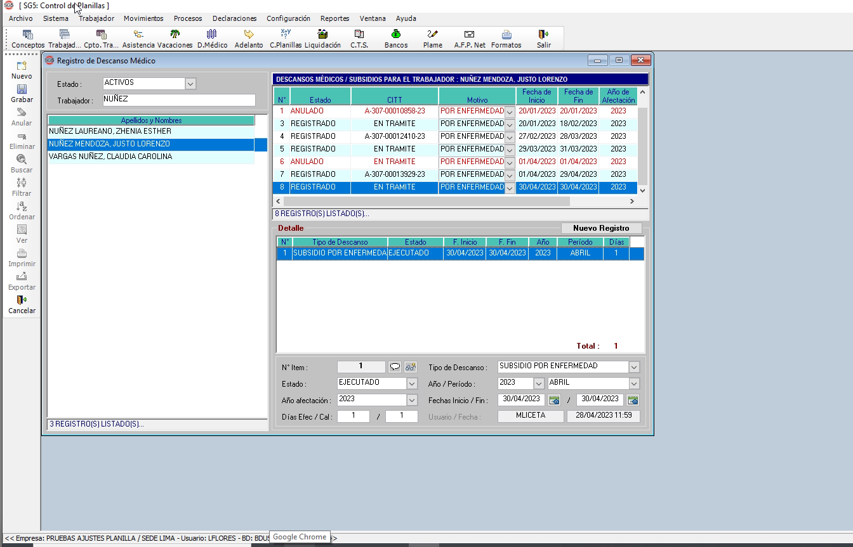  CODIGO:TRA0126  NUÑEZ MENDOZA , tiene 30 dias de subsidio ejecutados pero migra solamente 29.  19/05: conforme  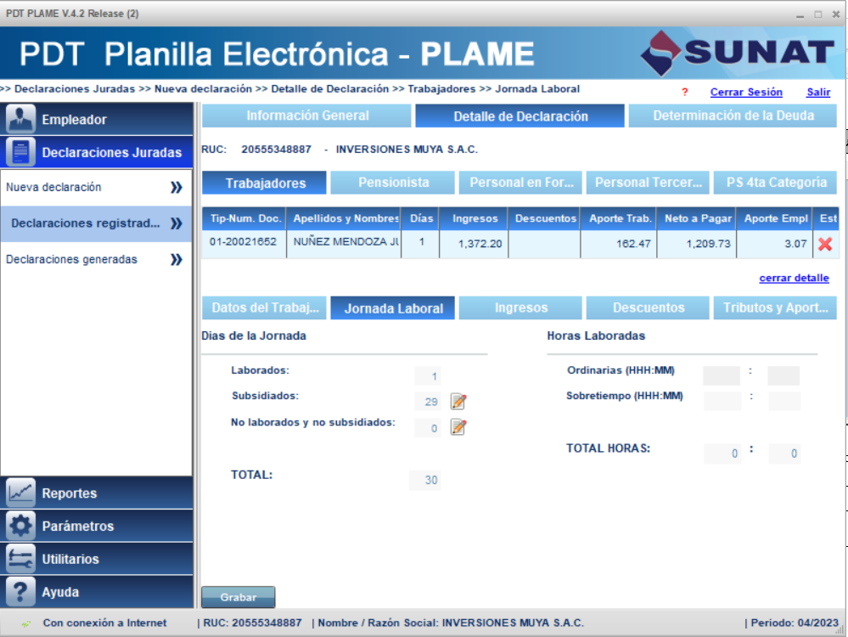
 | Si el trabajador no tiene descuento de AFP, rellenar con 0 | 1 | 1 | 12/05: no conforme  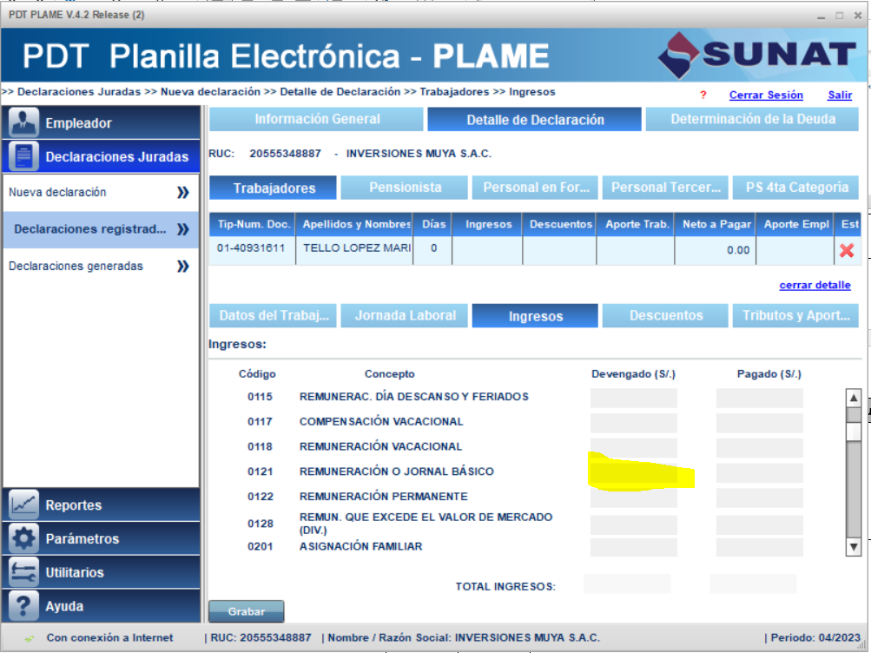  TRA00383: TELLO LOPEZ  No tiene descuento por AFP y no rellena con 0.  AFP aporte obligatorio  Prima de seguros  19/05: conforme
 | Si el trabajador no tiene ningún ingreso afecto (concepto remunerativo) deberá cargar como mínimo al haber básico = 0 | 1 | 1 | 12/05: no conforme  TRA00383: TELLO LOPEZ  No tiene ingreso remunerativo, pero no le carga el básico en 0  19/05: conforme g
 | Modificar que los códigos de tipo de documento estén homologados con los de la SUNAT (error reportado en los carnets de extranjería, validar todos):  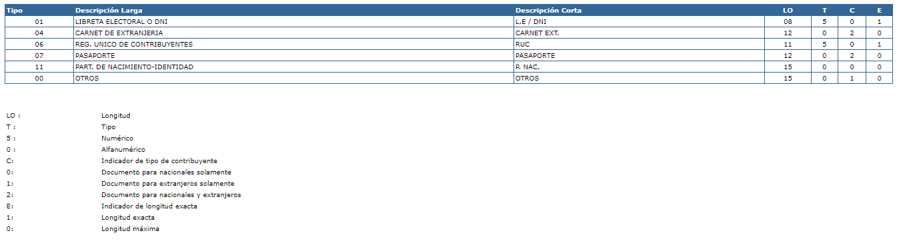 | 1  1 | 1  0 | 12/05: no conforme  12/05: Conforme
Fase: Planilla 2

Observaciones:
15/05: Leonardo enviará casuísticas el día 16/05 y Kunaq hará las correcciones para el 17/05.

Recomendaciones:

